**お待ちかねの　　サマーキャンペーン2015　期間　2014年8月1日（土）まで**

**期間中対象製品ご購入でプレゼントを差し上げます　※ポイントは通常の半分となります**

**Ａ 40,000円（税抜）コース**

**リップグロス　安全な色素を使用 潤い持続タイプ**

**又は**

**Dr.リセラ晴雨兼用アンブレラ（折りたたみ傘）　リセラの非売品アイテム**

**Ｂ　60,000円（税抜）コース**

**透輝の滴ミニセット 透輝の滴10ｍｌをはじめ**

**全5アイテムがミニサイズで　ご旅行・プレゼントに便利なセット**

**Ｃ　80,000円（税抜）コース**

**Dr．リセラシーンクラッチ　上品なゴールドカラーで城嶋常務こだわりの品です**

**Ｄ**120,000（税抜）コース※サロンでご体験可能です

**ヴィーナスシャワー（炭酸ミストマシン）ウォーター・ウォーターヴェールをミスト状にして使用**

**Ｅ　140,000（税抜）コース**

**ヴィーナススカルプチャー**（ホームケアフェイシャル機器）前回大好評！キャンペーンスタート数日で欠品でした

手を使わずハンズフリーで、忙しい方に最適　　　※サロンでご体験可能です

「簡単ながらケア」掃除機をかけながら・お料理を作りながら・スマホしながら

**効果：　EMS低周波がフェイスラインを整え・リフトup・弾力回復　LEDライトによる**

**アンチエイジング・活性・化粧品の吸収促進・お肌の張り・つやアップに効果的**

**Ｆ 160,000（税抜）コース**

**ヴィーナスボディースカルプチャー（ホームケアボディー機器）**※サロンでご体験可能です

**ボディー用部分痩身機器 キャビテーション・運動・ＲＦ・光 ４モード変換が可能（パワー強め）**

**気になる部分の、リフトアップや引き締め・サイズダウン・温熱効果でコリほぐしに（マッサージ）**

**Ａ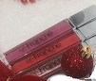又は　Ｂ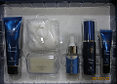　Ｃ**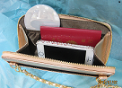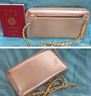

**Ｄ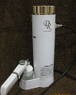　Ｅ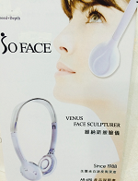　F　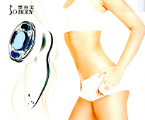**

**※プレゼントは無くなり次第終了となります。どうぞお早目に！**

名古屋トータル美容サマーキャンペーン

お客様にとってもお得な恒例サロンキャンペーンのご案内です。

ドクターリセラ製品（その他対象製品）をサロンでご購入いただきますと、

ご購入金額に合わせて、別紙の通りプレゼントがございます。

ご使用アイテムご購入のチャンスです。

プレゼントは無くなり次第終了となります、どうぞお早目にご来店ください。

なお プレゼント製品に関しまして質問がございましたら、お電話又はメールにて

承ります。サロンでのご体験も可能でございます。

それでは ご来店心よりお待ち申し上げております。

　　　お問い合わせ　　メール　[fumiko-h2o@msd.biglobe.ne.jp](mailto:fumiko-h2o@msd.biglobe.ne.jp) 電話０５２－２１１－２４５６

　　　　　　　　　　　　　　　　　　　　　　　　　　　　　　　　　　　　名古屋トータル美容

名古屋トータル美容サマーキャンペーン

お客様にとってもお得な恒例サロンキャンペーンのご案内です。

ドクターリセラ製品（その他対象製品）をサロンでご購入いただきますと、

ご購入金額に合わせて、別紙の通りプレゼントがございます。

ご使用アイテムご購入のチャンスです。

プレゼントは無くなり次第終了となります、どうぞお早目にご来店ください。

なお プレゼント製品に関しまして質問がございましたら、お電話又はメールにて

承ります。サロンでのご体験も可能でございます。

それでは ご来店心よりお待ち申し上げております。

　　　お問い合わせ　　メール　[fumiko-h2o@msd.biglobe.ne.jp](mailto:fumiko-h2o@msd.biglobe.ne.jp) 電話０５２－２１１－２４５６

　　　　　　　　　　　　　　　　　　　　　　　　　　　　　　　　　　　　名古屋トータル美容